

Etec Jardim Ângela

# Habilitação Profissional Técnica em Desenvolvimento de sistemas

Paulo Henrique

Lucas Morfadini

Vinicius Grangeiro

Weverton Camargo

# eLibrary:

## Organização e facilidade.

# eLibrary:

## Organização e facilidade.

Trabalho de Conclusão de Curso apresentado à Etec Jardim Ângela, como requisito parcial para a obtenção do título de Técnico em Desenvolvimento de Sistemas.

Orientador: Sandro Alves

São

Paulo,

2020

# eLibrary:

## Organização e facilidade.

Trabalho de Conclusão de Curso aprovado, apresentado à Etec Jardim Ângela -apresentado como requisito parcial para a obtenção do título de Técnico em Desenvolvimento de sistemas, conferida pela Banca Examinadora formada pelos professores:

Prof. Orientador

Etec Jardim Ângela

Prof. Membro 2

Etec Jardim Ângela

Prof. Membro 3

Etec Jardim Ângela

São

Paulo,

2020

24 de Abril de 2020.

Dedicatória

Dedico este trabalho primeiramente aos meus pais que sempre se esforçaram para me apoiar nos meus objetivos de vida, com ênfase na dupla jornada que minha mãe fez boa parte de sua vida sendo pai ao mesmo tempo que uma maravilhosa mulher.

Dedico este trabalho também aos professores da Etec Jardim Ângela que nos deram todo o apoio e base dos conhecimentos que foram usados para a confecção de nosso sistema.

### AGRADECIMENTOS

Aos professores que contribuíram:

Wagner Barth

Sandro Alves

Alex Soares

Quaiati

"Eu sou Giorno Giovanna e tenho um sonho...”

Camargo, Weverton Souza. **eLibrary**: organização e facilidade. 2020. Trabalho de Conclusão de Curso (Desenvolvimento de Sistemas) – Etec Jardim Ângela, 2020.

### RESUMO

Nosso sistema tem como objetivo disponibilizar o controle de acesso a livros de uma biblioteca tal qual fazer uma consulta dos alunos cadastrados no sistema e verificação dos livros atrasados e pendentes, já que nesta instituição eles não dispõem deste controle.

O tema que nos foi proposto, era a resolução de algum problema, através da criação de um sistema, que as instituições privadas (ou não) enfrentassem neste caso encontramos total desorganização e um método antiquado quanto ao armazenamento de dados e controle de quais livros estavam ou não em sua biblioteca.

Para realização deste trabalho foram entrevistadas um total de duas pessoas, sendo elas a diretora da instituição e a funcionária que fica no controle da biblioteca, ambas relataram problemas com extravios e o não respeito quanto aos prazos de entrega junto com a falta de conhecimento do que havia ou não lá, mesmo havendo nos informando que faziam um inventário mensal, o que particularmente parecia mais ser semestral ou talvez até anual, com base em suas respostas extraímos os requisitos necessários para o nosso sistema.

**Palavras-chave:**Sistema e entrevista

Camargo, Weverton Souza. **eLibrary**: organização e facilidade. 2020. Número total de folhas. Trabalho de Conclusão de Curso (Desenvolvimento de Sistemas) – Etec Jardim Ângela, 2020.

### ABSTRACT

Our system aims to provide access control to books in a library such as making a consultation of students registered in the system and checking for books that are late and pending, since in this institution they do not have this control.

The theme that was proposed to us, was the resolution of some problem, through the creation of a system, that the private institutions (or not) faced in this case we found total disorganization and an old-fashioned method regarding the data storage and control of which books were or not in your library.

In order to carry out this work, a total of two people were interviewed, being the director of the institution and the employee who is in control of the library, both reported problems with losses and the lack of respect for delivery times along with the lack of knowledge of what to do. there was or not there, even though they informed us that they did a monthly inventory, which seemed to be more semiannual or perhaps even annual, based on their answers we extracted the necessary requirements for our system.

**Key-words:** Software. Interview.

### INTRODUÇÃO

Esta etapa deve conter parágrafos que falem sobre a importância do tema escolhido, sua relevância e aplicabilidade.

Do modo como iniciamos nosso esforços para averiquação de qual tema seria escolhido como projeto de TCC para nós, iniciado já no segundo módulo, chegaram infinitas ideias fora um tanto trabalhoso filtrar e gerir quais seriam aplicaveis e quais seriam impossiveis.

Ao fim do processo chegamos em nosso software de controle para uma biblioteca escolar vindo de uma escola aonde o controle não existia, nos aprofundaremos na problematização logo a seguir, nosso software acaba por ser de fácil aplicabilidade já que o mesmo é intuitivo ao usuário com suaa simplicidade de opções de controle de estoque/locação dos livro ainda sim podendo ser reaproveitado seu corpo/base como um novo software no futuro para outra área.

### PROBLEMATIZAÇÃO

Logo após a escolha do projeto que veio inicialmente de uma dificuldade apresentada a nós por um familiar que estuda na escola requerida (E.E ÁSDRUBAL NASCIMENTO DE QUEIROZ), aonde o processo de locação de livros era completamente falho em todas as suas áreas, desde o momento que o livro saia da biblioteca para as mãos do aluno, até quando ele regressava, quando acontecia, encontramos um cenário quase que catastrófico aonde o controle do que havia, ou não, dentro da biblioteca ficava em um caderno, com as informações bem confusas sobre o que ainda se encontrava naquele ambiente, já que seu inventário era semestral.

O controle só era exercicido pela direção semanas após o inventariado, porém ao passar dos dias a falta de organização e atualização tecnológica os faria cair novamente no mesmo erro, tendo como base todos estes problemas encontrados o projeto chamado **eLibrary** foi iniciado.

### OBJETIVOS

Com o desenvolvimento deste projeto não tão grandioso mas complexo em seu todo e eficiente para o fim do qual foi premeditado desenvolvemos alguns objetivos com base nos problemas que nos foram apresentados pelo usuário final e com base naquilo que vimos que poderia melhorar em relação ao que vamos entregar a eles.

### OBJETIVO GERAL

Temos como base do nosso projeto implementar a organização no ambiente da biblioteca desta escola, nosso grande objetivo é atualizar o modo como eles exercem o controle sobre o que acontece naquele ambiente, além de mostrar que a tecnologia na verdade é uma grande aliada além de demonstrar que com um pouco de esforço um software não muito complexo pode mudar toda a sua rotina de trabalho facilitando imensamente.

### OBJETIVOS ESPECIFICOS

Tendo cumprido nosso objetivo principal enumeramos alguns pontos que ajudariam a complementar o sucesso do nosso software por completo.

**Diminuir o número de livros extraviados:** Se eles seguirem o manual elaborado e aplicarem os conceitos do software o número de extravios vai cair radicalmente porque não ocorreram mais casos aonde um livro sai da biblioteca sem o um nome que se responsabilize pela retirada.

**Facilitação do controle:** Terão em mãos também quais livros se encontram no ambiente além de poderem adicionar novos livros caso sejam adquiridos e removerem caso eles não estejam mais em condições de uso, fora a facilidade em saber a quantidade que eles possuem de um livro X que num futuro pode estar com alta demanda e exigindo uma nova compra de uma remessa do livro X.

### JUSTIFICATIVA

Nosso projeto tem sua existência auto-justificável já que mostra ser um grande primeiro passo de uma escola periférica numa imersão futura a tecnologia.

Mesmo em pleno ano de 2020 com várias revoluções tencológicas acontecendo todos os dias existem alguns ambientes que de certa forma quase que pararam no tempo, estão quase perdidos numa escala de imersão, talvez por ser uma zona periférica aonde esses assuntos ainda não recebem tal importância, porém nosso projeto é um grande primeiro passo que pode intrigar e interessar outros jovens que estudam nesse ambiente a buscar novos conhecimentos e a direção da escola para que se atualize e não se deixe ficar a deriva no tempo.

### HIPOTESES

Nosso projeto tem sua existência auto-justificável já que mostra ser um grande primeiro passo de uma escola periférica numa imersão futura a tecnologia.

Mesmo em pleno ano de 2020 com várias revoluções tencológicas acontecendo todos os dias existem alguns ambientes que de certa forma quase que pararam no tempo, estão quase perdidos numa escala de imersão, talvez por ser uma zona periférica aonde esses assuntos ainda não recebem tal importância, porém nosso projeto é um grande primeiro passo que pode intrigar e interessar outros jovens que estudam nesse ambiente a buscar novos conhecimentos e a direção da escola para que se atualize e não se deixe ficar a deriva no tempo.

### METODOLOGIA

Nossa pesquisa se enquadra na área descritiva qualitativa aonde não buscamos enumerar nem medir eventos, mas sim obter dados descritivos que expressam os sentidos dos fenômenos apresentados, para isso montamos dois questionários que nós deram as respostas necessárias para averiguarmos os problemas da biblioteca e quais os aspectos que eles necessitam de um software.

Ao todo o questionário foi respondido por 6 (seis) pessoas, sendo duas delas alunos e as 4 (quatro) restantes são integrantes da direção e 1 (uma) é a pessoa que mais nos importava obter a resposta do questionário, já que ela seria a nossa usuária final.

Com suas respostas conseguimos fazer nosso software resolvendo principalmente os problemas e as dificuldades apresentadas, a limitação que encontramos fora a não imposição do questionário para todos os alunos da escola mas sim somente para os 2 (dois) alunos mais frequentes na biblioteca.

**Questionário direção:**

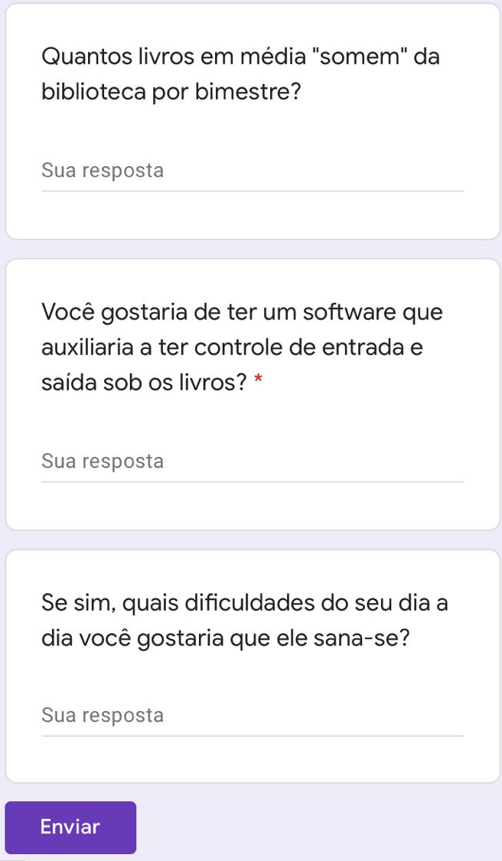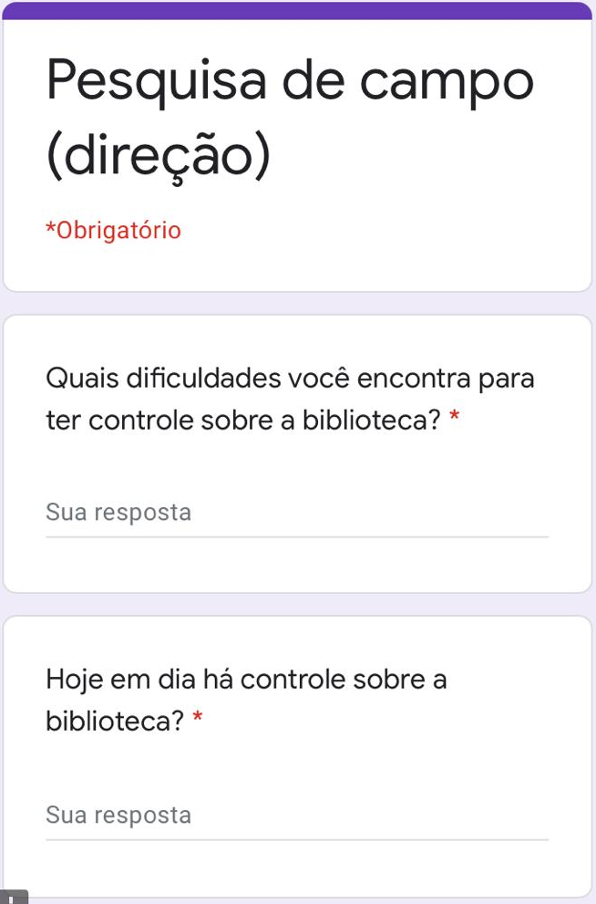

**Questionário alunos:**

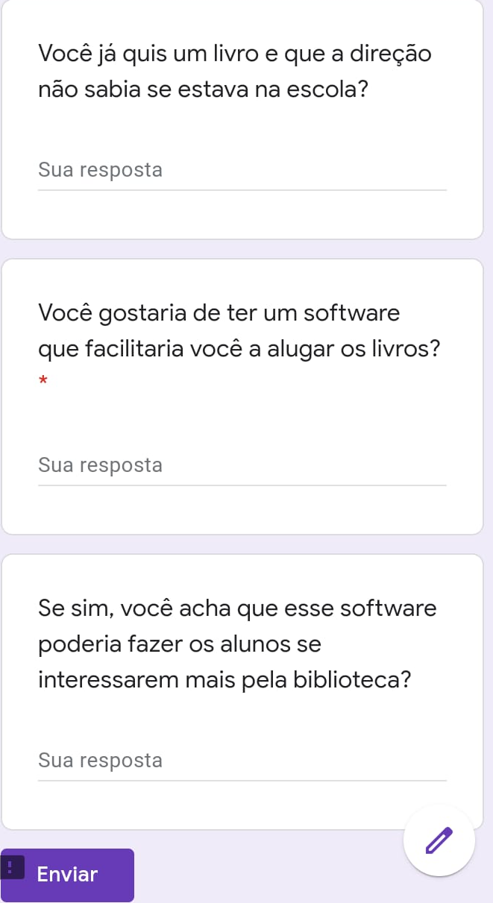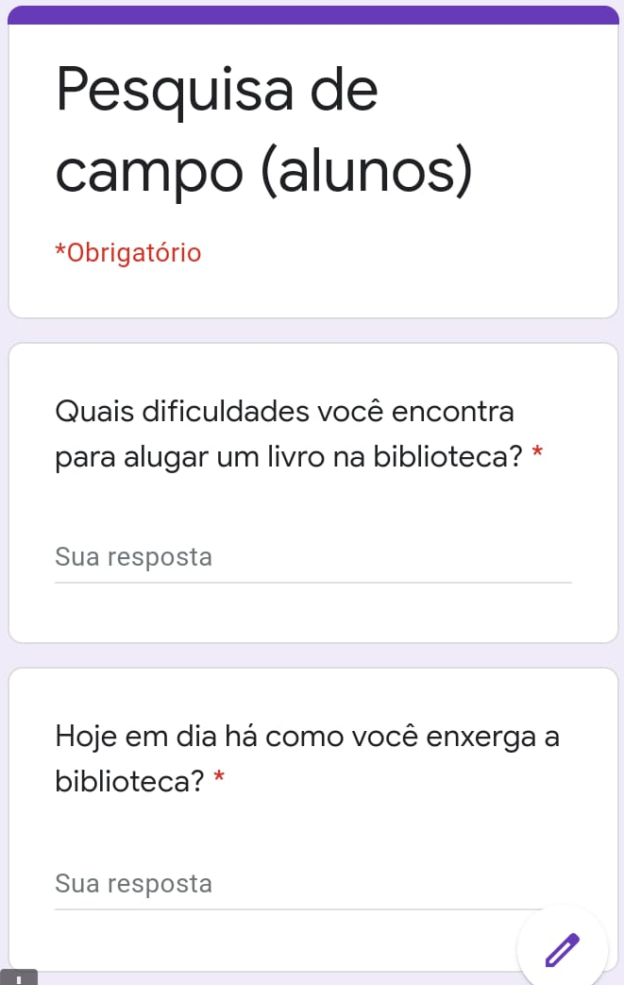

### LEVANTAMENTO DE REQUISITOS

Nosso projeto tem sua existência auto-justificável já que mostra ser um grande primeiro passo de uma escola periférica numa imersão futura a tecnologia.

Mesmo em pleno ano de 2020 com várias revoluções tencológicas acontecendo todos os dias existem alguns ambientes que de certa forma quase que pararam no tempo, estão quase perdidos numa escala de imersão, talvez por ser uma zona periférica aonde esses assuntos ainda não recebem tal importância, porém nosso projeto é um grande primeiro passo que pode intrigar e interessar outros jovens que estudam nesse ambiente a buscar novos conhecimentos e a direção da escola para que se atualize e não se deixe ficar a deriva no tempo.

### DIAGRAMA DE CASOS DE USO

Nosso projeto tem sua existência auto-justificável já que mostra ser um grande primeiro passo de uma escola periférica numa imersão futura a tecnologia.

Mesmo em pleno ano de 2020 com várias revoluções tencológicas acontecendo todos os dias existem alguns ambientes que de certa forma quase que pararam no tempo, estão quase perdidos numa escala de imersão, talvez por ser uma zona periférica aonde esses assuntos ainda não recebem tal importância, porém nosso projeto é um grande primeiro passo que pode intrigar e interessar outros jovens que estudam nesse ambiente a buscar novos conhecimentos e a direção da escola para que se atualize e não se deixe ficar a deriva no tempo.

### FLUXOGRAMA DO PROCESSO

Nosso projeto tem sua existência auto-justificável já que mostra ser um grande primeiro passo de uma escola periférica numa imersão futura a tecnologia.

Mesmo em pleno ano de 2020 com várias revoluções tencológicas acontecendo todos os dias existem alguns ambientes que de certa forma quase que pararam no tempo, estão quase perdidos numa escala de imersão, talvez por ser uma zona periférica aonde esses assuntos ainda não recebem tal importância, porém nosso projeto é um grande primeiro passo que pode intrigar e interessar outros jovens que estudam nesse ambiente a buscar novos conhecimentos e a direção da escola para que se atualize e não se deixe ficar a deriva no tempo.

### CONCLUSÃO

Nosso projeto tem sua existência auto-justificável já que mostra ser um grande primeiro passo de uma escola periférica numa imersão futura a tecnologia.

Mesmo em pleno ano de 2020 com várias revoluções tencológicas acontecendo todos os dias existem alguns ambientes que de certa forma quase que pararam no tempo, estão quase perdidos numa escala de imersão, talvez por ser uma zona periférica aonde esses assuntos ainda não recebem tal importância, porém nosso projeto é um grande primeiro passo que pode intrigar e interessar outros jovens que estudam nesse ambiente a buscar novos conhecimentos e a direção da escola para que se atualize e não se deixe ficar a deriva no tempo.

### BIBLIOGRAFIA

Nosso projeto tem sua existência auto-justificável já que mostra ser um grande primeiro passo de uma escola periférica numa imersão futura a tecnologia.

Mesmo em pleno ano de 2020 com várias revoluções tencológicas acontecendo todos os dias existem alguns ambientes que de certa forma quase que pararam no tempo, estão quase perdidos numa escala de imersão, talvez por ser uma zona periférica aonde esses assuntos ainda não recebem tal importância, porém nosso projeto é um grande primeiro passo que pode intrigar e interessar outros jovens que estudam nesse ambiente a buscar novos conhecimentos e a direção da escola para que se atualize e não se deixe ficar a deriva no tempo.

ANEXO A – Título do Anexo